INFORME DE AUDITORÍA Y RENDIMIENTO
Colegio Juan Pablo II · CORMUP / Peñalolén
Nodo WES 000008-14
Cuenta Aguas Andinas 364260-7 · Medidor 130738981
Generado el 24-09-2026 13:50

1. ALCANCE
Este informe presenta el histórico de facturación de agua potable del Colegio Juan Pablo II frente al consumo registrado por el nodo WES 000008-14, y la diferencia mensual entre ambos. La comparación usa solo boletas con lectura real del medidor. La boleta emitida a promedio (consumo estimado SISS) se informa aparte y no entra al total ni a los gráficos.
La diferencia se calcula como m³ facturados menos m³ WES del mismo intervalo de lecturas. Si en ese intervalo faltan días en la API, esos días se proyectan con el promedio diario de los días con dato del mismo período (se exige al menos 3 días de base) y se suman al WES. La valorización usa la tarifa vigente del nodo: $1.270 por m³ (configuración KPI desde el 09-12-2024). No es el total de la boleta: la cuenta incluye cargo fijo y otros ítems.

2. RESULTADO
En los 8 períodos con lectura real, la cuenta registra 196 m³ y WES 1.003,2 m³. La diferencia acumulada es -807,2 m³ (-411.8% respecto de la cuenta): el nodo mide más agua que la que factura Aguas Andinas. No hay un ahorro de la boleta frente al registro WES; la brecha es de sobre-registro del nodo (o de sub-registro del medidor de la compañía) y se mantiene en todos los meses válidos.
Valorización de esa diferencia a $1.270/m³: $-1.025.126. La boleta de 09-sep-2026 (N° 9458934, 26 m³, $31.780) está facturada a promedio y queda fuera del comparativo.

3. HISTÓRICO POR PERÍODO DE LECTURA
Período de lecturas | Emisión | Boleta | m³ cuenta | m³ WES | Huecos (d) | m³ WES+proy | Dif. m³ | % vs cuenta | Total boleta
04-dic-2025 → 02-ene-2026 | 10-ene-2026 | 9004459 | 10 | 118,8 | 8 | 162 | -152 | -1520,0 | $14.250
02-ene-2026 → 02-feb-2026 | 09-feb-2026 | 9062561 | 27 | 24 | 26 | 127,8 | -100,8 | -373,5 | $36.940
02-feb-2026 → 05-mar-2026 | 10-mar-2026 | 9119121 | 28 | 148,5 | 5 | 176 | -148 | -528,7 | $38.670
05-mar-2026 → 02-abr-2026 | 10-abr-2026 | 9174713 | 18 | 117,3 | 0 | 117,3 | -99,3 | -551,6 | $64.460
02-abr-2026 → 04-may-2026 | 11-may-2026 | 9231585 | 19 | 128,4 | 0 | 128,4 | -109,4 | -575,6 | $28.120
04-may-2026 → 03-jun-2026 | 09-jun-2026 | 9289980 | 36 | 122,5 | 0 | 122,5 | -86,5 | -240,2 | $79.240
03-jun-2026 → 03-jul-2026 | 09-jul-2026 | 9345231 | 23 | 67,6 | 0 | 67,6 | -44,6 | -194,0 | $33.090
03-jul-2026 → 03-ago-2026 | 10-ago-2026 | 9403874 | 35 | 101,6 | 0 | 101,6 | -66,6 | -190,2 | $43.560
03-ago-2026 → 03-sep-2026 | 09-sep-2026 | 9458934 * | 26 | 112,8 | 0 | — | — | — | $31.780
TOTAL lecturas reales |  |  | 196 | 828,6 | 39 | 1.003,2 | -807,2 | -411,8 | $338.330
* Boleta a promedio / estimado: no se suma al total ni se grafica. Los tres primeros períodos tienen días sin dato en la API; la columna m³ WES+proy incorpora esa proyección.

4. GRÁFICOS

4.1 FACTURACIÓN Y CONSUMO WES
Cada barra agrupa el mes de emisión de la boleta. En naranja, los m³ de la lectura real; en azul, el consumo WES del mismo intervalo, con la proyección de huecos cuando corresponde.
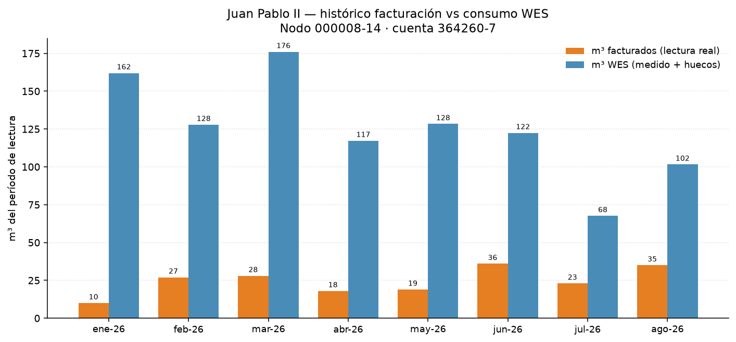

4.2 DIFERENCIA MENSUAL
La diferencia mensual es m³ facturados menos m³ WES (con proyección de huecos). Un valor positivo sería un volumen facturado por sobre el registro WES. En Juan Pablo II todos los meses válidos son negativos: WES queda por encima de la cuenta. Esa brecha no debe leerse como ahorro de agua del establecimiento.
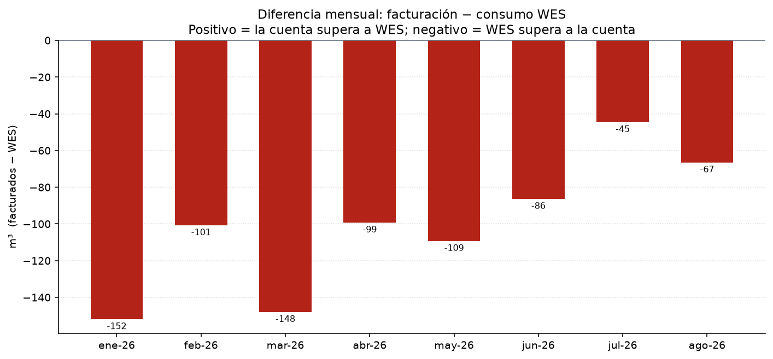

4.3 VALORIZACIÓN DE LA DIFERENCIA
La misma diferencia, en pesos, a $1.270 por m³. Sirve para dimensionar la brecha. No reemplaza el total a pagar de la boleta.
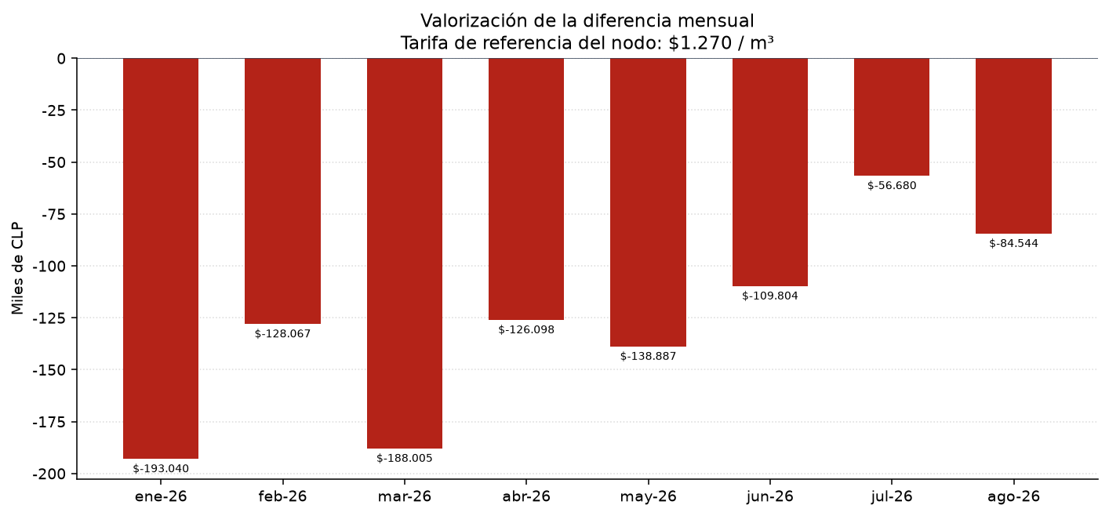

4.4 HISTÓRICO MENSUAL DEL NODO WES
Consumo mensual que devuelve la API del nodo, independiente del corte de la boleta. Los meses de vacaciones y los primeros meses de medición quedan bajos o en cero.
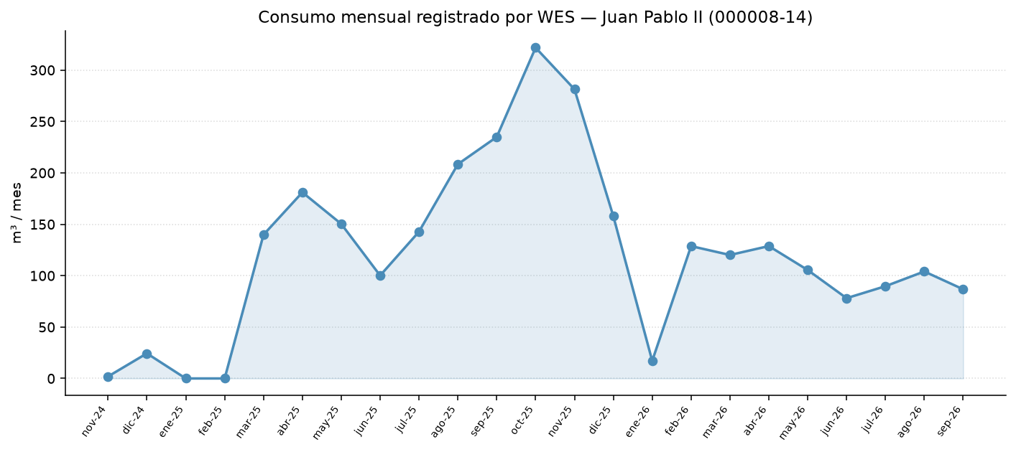

5. CONCLUSIÓN
Entre 04-dic-2025 y 03-ago-2026, las lecturas reales suman 196 m³ facturados contra 1.003,2 m³ WES (diferencia -807,2 m³, $-1.025.126 a tarifa de referencia). El desvío es estable y de gran magnitud porcentual, incluso en los meses sin huecos de API (abril a agosto 2026). Conviene revisar en terreno que el medidor de la compañía y el punto WES midan el mismo ramal, y contrastar la lectura física del medidor 130738981 con el acumulado del nodo.
Fuente de las boletas: facturaciones Aguas Andinas del establecimiento (carpeta Colegios / Peñalolén / Facturaciones). Fuente del consumo: API WES, nodo 000008-14. La auditoría de habilitación 2024 (lecturas con control apagado y encendido) no se mezcla con esta serie: ese ejercicio mide el efecto del control; este informe mide si la boleta y el nodo coinciden mes a mes.

